Příloha č. 1 - Specifikace předmětu plnění

Studie trasy nové páteřní stoky DN 2400 navrhované v rámci Územní studie Holešovice-Bubny-Zátory (Studie změny trasy nové stoky B)

7/2020

Institut plánování a rozvoje hlavního města Prahy

© Institut plánování a rozvoje hlavního města Prahy, 2020

Všechna práva vyhrazena

2



# -



-



-



-







-



-



-





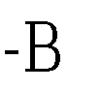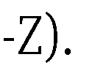





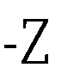













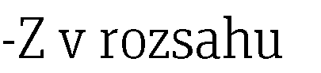







−

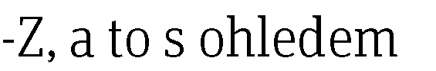

−

−











− 

− 

− 



−

−



−









−



−











© Institut plánování a rozvoje hlavního měst a Prahy, 2020 Vše chna práva vyhrazena